MERITVE KRVNEGA SLADKORJA IN KRVNEGA TLAKA OB EVROPSKEM TEDNU MOBILNOSTI

Vljudno vabljeni na brezplačne meritve krvnega sladkorja in krvnega tlaka, ki bodo potekale v atriju Gale Metlika, 20.9.2019 od 8.00 do 11.00 ure.
Izvajali bomo tudi individualna svetovanja.
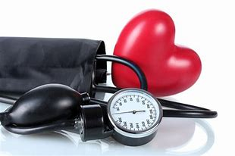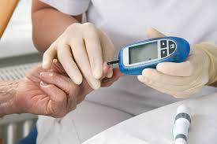

Center za krepitev zdravja Bela krajina ZD Metlika

